

(Del Lado de la Gente)

ANÁLISIS Y OPTIMIZACIÓN DEL SISTEMA DE MANEJO DE PROYECTOS EN LA SECRETARÍA DE PLANEACIÓN DE LA ALCALDÍA DE NOROSÍ.

Pablo Cesar Barba Bolaños

UNIVERSIDAD POPULAR DEL CESAR, SECCIONAL AGUACHICA
FACULTAD DE CIENCIAS ECONÓMICAS, ADMINISTRATIVAS Y CONTABLES
PROGRAMA DE ECONOMÍA
AGUACHICA CESAR
2025

ANÁLISIS Y OPTIMIZACIÓN DEL SISTEMA DE MANEJO DE PROYECTOS EN LA SECRETARÍA DE PLANEACIÓN DE LA ALCALDÍA DE NOROSÍ.

Pablo Cesar Barba Bolaños

MARCIA RICAURTE DELGADO

UNIVERSIDAD POPULAR DEL CESAR, SECCIONAL AGUACHICA
FACULTAD DE CIENCIAS ECONÓMICAS, ADMINISTRATIVAS Y CONTABLES
PROGRAMA DE ECONOMÍA
AGUACHICA, CESAR
2025

DEDICATORIA

Dedico este informe, en primer lugar, a Dios, por darme la sabiduría y el valor necesarios para afrontar todos los retos que han llegado para poder desarrollar esta etapa de formación profesional.

A mis padres, por su amor incondicional, confianza y ánimo constante, pilares fundamentales en mi vida y al equipo de la empresa donde realizo mis prácticas, por su colaboración y acompañamiento, que en este poco tiempo han enriquecido mi experiencia laboral

AGRADECIMIENTOS

En primera instancia, mi gratitud más sincera se dirige a mis padres, cuyo apoyo incondicional y fe en mis capacidades han sido la fuerza motriz detrás de cada uno de mis logros. Su sacrificio y guía constante han sido el pilar que me ha permitido culminar esta etapa de mi formación profesional.

Quiero expresar mi profundo agradecimiento a la Universidad Popular del Cesar. A través de su cuerpo docente y su currículo riguroso, me brindó las herramientas, el conocimiento y el rigor académico necesarios para enfrentar con éxito los desafíos del mundo laboral. La calidad de su formación fue fundamental para mi desarrollo.

Finalmente, extiendo mi reconocimiento a la Alcaldía Municipal de Norosí por abrirme sus puertas y ofrecer un espacio de aprendizaje invaluable. Particularmente, deseo agradecer al equipo de la Secretaría de Planeación. Su disposición para compartir conocimientos, su orientación constante y el ambiente de colaboración que fomentaron, transformaron mis prácticas en una experiencia profundamente enriquecedora y formativa, permitiéndome no solo aplicar mis conocimientos, sino también adquirir una valiosa experiencia en la gestión pública.

Tabla de Contenido
CUERPO DEL TRABAJO 6
CAPÍTULO 1 7
1. ASPECTOS BÁSICOS DE LA EMPRESA 7
1.1 ACTIVIDAD ECONÓMICA QUE DESARROLLA LA EMPRESA 7
1.2 MISIÓN 8
1.3 VISIÓN 8
1.4 POLÍTICAS 9
1.5 VALORES 10
1.6 ORGANIGRAMA 11
1.7 ÁREA ESPECÍFICA DE LA PRÁCTICA 12
Bibliografía 13

GLOSARIO

Actividad: Tarea específica, con un inicio y fin definidos, que forma parte de un proyecto y contribuye a la consecución de sus objetivos.

Alcaldía de Norosí: Entidad administrativa del municipio de Norosí, responsable de la gestión del gobierno local, el desarrollo social y la prestación de servicios públicos.

Análisis de Procesos: Examen detallado de los flujos de trabajo, tareas y actividades dentro de la Secretaría de Planeación para identificar ineficiencias y oportunidades de mejora.

Cronograma: Herramienta visual que representa la programación de actividades de un proyecto a lo largo del tiempo, facilitando el seguimiento y el control de plazos.

Eficiencia: Capacidad de lograr un objetivo con el mínimo de recursos posibles. La optimización busca mejorar la eficiencia en la gestión de proyectos.

Eficacia: Capacidad de alcanzar los objetivos y metas propuestas. En este caso, se refiere a la correcta ejecución de los proyectos.

Gestión de Proyectos: Disciplina que aplica conocimientos, habilidades, herramientas y técnicas a las actividades de un proyecto para cumplir con los requisitos establecidos.

Plan de Desarrollo: Instrumento de planificación a mediano plazo de la Alcaldía de Norosí, que establece los objetivos y metas de desarrollo para el municipio.

Proyecto: Esfuerzo temporal y planificado para crear un producto, servicio o resultado único.

Secretaría de Planeación: Departamento de la Alcaldía de Norosí encargado de la planificación, el seguimiento y la evaluación de los proyectos municipales.

Sistema de Manejo de Proyectos: Conjunto de metodologías, procesos, herramientas y personal que la Secretaría de Planeación utiliza para gestionar los proyectos desde su concepción hasta su finalización.

INTRODUCCIÓN

El presente informe se documenta el trabajo de práctica profesional realizado en la Secretaría de Planeación de la Alcaldía de Norosí. Este proyecto, tiene como propósito principal contribuir a la mejora de la gestión de proyectos dentro de la administración municipal.

La gestión eficiente de los proyectos es fundamental para el desarrollo de un municipio, ya que impacta directamente en la capacidad de la entidad para ejecutar obras, programas y servicios que atienden las necesidades de la comunidad. En este contexto, la práctica se enfoca en analizar el sistema actual de manejo de proyectos de la Secretaría de Planeación, identificando áreas de oportunidad para optimizar los procesos, aumentar la transparencia y mejorar la toma de decisiones.

A lo largo de este informe se detallan los objetivos específicos del trabajo, los cuales incluyen el diagnóstico del estado actual de la gestión de proyectos, la identificación de los desafíos más relevantes y la propuesta de estrategias para la optimización de los flujos de trabajo y el uso de herramientas tecnológicas. Asimismo, se describen los alcances y las limitaciones de la práctica, y evidenciando hasta qué punto se logró intervenir y qué aspectos quedan abiertos para futuras iniciativas. Este informe proporciona una visión integral de la mano de obra desarrollada, sentando las bases para una gestión de proyectos más ágil y efectiva en la Secretaría de Planeación de la Alcaldía de Norosí.

CAPÍTULO 1

ASPECTOS BÁSICOS DE LA EMPRESA

La Alcaldía Municipal de Norosí, Bolívar, es la entidad principal encargada de la administración y gestión del municipio. Con la razón social de "Alcaldía de Norosí", esta entidad tiene su sede administrativa en la calle central Palacio Municipal barrio centro, en el municipio de Norosí, Bolívar. Su misión fundamental es promover el desarrollo económico, social y territorial, implementando políticas y programas que garanticen el bienestar y la calidad de vida de todos sus habitantes. Para lograrlo, su estructura organizativa se compone del alcalde, el Concejo Municipal y diversas secretarías que gestionan áreas clave como Planeación, Hacienda, Salud, Educación y Desarrollo Social.

La actual administración municipal está dirigida por el alcalde Wilberto Fonseca Arbeláez. El alcalde Fonseca es un profesional en Administración Pública con una sólida formación académica y una amplia experiencia en el sector público. Su trayectoria laboral ha sido fundamental para su profundo conocimiento en la gestión territorial y la planificación estratégica. Bajo su liderazgo, la Alcaldía se ha enfocado en fortalecer la capacidad institucional del municipio, optimizar el uso de los recursos públicos y promover una gestión transparente y eficiente, siempre orientada a resultados tangibles para la comunidad.

La gestión de la Alcaldía de Norosí se centra en la consolidación de una administración pública moderna y cercana a los ciudadanos. En el ámbito financiero, se administra el presupuesto municipal con criterios de eficiencia y transparencia, garantizando la correcta ejecución de los recursos y la rendición de cuentas. Se prioriza la ejecución de proyectos que impulsan el desarrollo local, con énfasis en la infraestructura, los servicios públicos y el fomento de la economía, que se basa en la agricultura, ganadería y minería. Además, se promueve activamente la participación ciudadana a través de veedurías y el presupuesto participativo, con el fin de asegurar que las decisiones de gobierno respondan a las necesidades reales de los habitantes de Norosí y contribuyan a un municipio más equitativo y sostenible.

ACTIVIDAD ECONÓMICA QUE DESARROLLA LA EMPRESA

La Alcaldía Municipal de Norosí, Bolívar, es una entidad gubernamental de carácter municipal, cuya principal actividad económica es la Administración pública en general. Su objeto económico se centra en la planificación, dirección, ejecución y control de las políticas públicas y los recursos del municipio, con el fin de promover el desarrollo integral de la comunidad. Esta función se alinea con el código 8412 - Actividades de la administración pública en general, según la Clasificación de Actividades Económicas (CIIU) del Registro Único Tributario (RUT).
La forma jurídica de la Alcaldía de Norosí es una entidad pública descentralizada por servicios, con autonomía administrativa y financiera. Por su naturaleza se financia principalmente a través de recursos provenientes de transferencias del Gobierno Nacional, ingresos propios de impuestos municipales (como el Impuesto Predial Unificado y el de Industria y Comercio) y otras fuentes de financiación establecidas por la ley. Su tamaño se considera una entidad de carácter público municipal que, aunque no se clasifica por el número de empleados como una empresa privada, gestiona un presupuesto y una población que la sitúan como una de las instituciones más importantes de la región.

La actividad económica de la Alcaldía va más allá de la gestión administrativa, ya que impacta directamente en la economía local. Norosí, con una economía que se basa en la minería, la agricultura y la ganadería, se beneficia de la gestión pública que promueve la inversión en infraestructura, fomenta la productividad local y apoya a los pequeños y medianos productores. La entidad es la gestora de políticas que buscan el fortalecimiento del desarrollo sostenible, garantizando que los recursos se inviertan de manera eficiente para mejorar la calidad de vida de sus habitantes.

MISIÓN

El municipio de Norosí es un territorio de paz que tiene como principal potencialidad, desde la entidad territorial y amparado en las normas respectivas, la explotación de diversos recursos naturales, al mismo tiempo que está comprometido con la conservación de los mismos, garantizando así oportunidades laborales para sus habitantes y por ende optimización de la calidad de vida de los mismos. (Norosí, Plan de Desarrollo Territorial (2024-2027), 2024)

ANÁLISIS

La misión actual de la Alcaldía de Norosí, busca equilibrar el desarrollo económico a través de la explotación de recursos naturales con la conservación ambiental y la mejora de la calidad de vida. Sin embargo, su enfoque limitado en los recursos naturales no refleja de manera completa el rol multifacético de la alcaldía en la prestación de servicios y el desarrollo integral del territorio. Se recomienda una misión más concreta y alineada con su rol administrativo, destacando la gestión pública eficiente, la transparencia, la participación ciudadana y la promoción de un desarrollo económico y social sostenible.

¨Promover el desarrollo integral y sostenible del municipio de Norosí, gestionando de manera transparente los recursos naturales y la riqueza cultural para generar oportunidades de crecimiento económico y social. Nuestro compromiso es garantizar la paz, la seguridad y la calidad de vida de todos los ciudadanos, a través de la prestación eficiente de servicios públicos y la participación activa de la comunidad en la construcción de un futuro próspero. ¨

VISIÓN

El municipio de Norosí se proyecta como un municipio, próspero, con procesos económicos de talla industrial y una economía competitiva en la región, dado su vocación de municipio productor y con recursos naturales (fauna, flora y cuerpos hídricos) que permiten el desarrollo de actividades económicas diversas. Así mismo, es un municipio de gente pujante que ve en la educación el principio de una economía sólida. (Norosí, Plan de Desarrollo Territorial (2024-2027), 2024)

ANÁLISIS

Si bien esta visión destaca la vocación productora y el potencial de sus recursos naturales, no establece un marco temporal claro y omite elementos clave para un desarrollo integral como la gobernanza eficiente, la modernización de la infraestructura y el fortalecimiento social y cultural. Esta visión se centra demasiado en lo económico, perdiendo la oportunidad de ser una declaración inspiradora que abarque todos los aspectos de la vida municipal.

POLÍTICAS

La Alcaldía de Norosí, Bolívar, no cuenta con un conjunto de políticas institucionales preestablecidas para guiar sus acciones de manera formal. Por lo tanto, se proponen las siguientes políticas, diseñadas para alinearse con las necesidades de la administración pública moderna y con el objetivo de optimizar la gestión de proyectos. Estas políticas buscan sentar las bases para una administración más eficiente, transparente y participativa.

Política de Gestión de Proyectos Orientada a Resultados

Esta política se enfoca en la planificación, ejecución y seguimiento riguroso de los proyectos municipales, asegurando que estos generen un impacto positivo y medible en la comunidad.
Objetivo: Maximizar la eficiencia y el impacto de la inversión pública.

° Implementar metodologías de gestión de proyectos que incluyen fases claras de planificación, ejecución, seguimiento y evaluación.

° Establecer indicadores de desempeño (KPI) para cada proyecto, permitiendo medir el progreso y los resultados obtenidos.

° Promover la capacitación continua del personal de la Secretaría de Planeación en herramientas y mejores prácticas de gestión de proyectos.

Política de Participación Ciudadana y Desarrollo Comunitario

Esta política busca integrar activamente a los ciudadanos en la toma de decisiones y en la formulación de proyectos, fomentando la cohesión social y el empoderamiento de la comunidad.
Objetivo: Construir una gestión pública más incluyente y representativa de las necesidades de la población.

° Crear espacios de diálogo y consulta con las comunidades para la identificación y priorización de proyectos.

° Fortalecer los mecanismos de participación existentes, como las mesas de trabajo, consejos comunitarios y veedurías ciudadanas.

° Promover la colaboración con organizaciones sociales y el sector privado para la ejecución de proyectos de desarrollo.

Las políticas aquí propuestas abordan directamente las áreas críticas para el desarrollo de la administración municipal de Norosí. A diferencia del organigrama, que presenta una estructura visual confusa, estas políticas ofrecen una dirección clara y estructurada. Se enfocan en la transparencia, la efectividad en la gestión de proyectos y la inclusión de la comunidad

VALORES

Transparencia: La transparencia es la base de la confianza pública. Permite a los ciudadanos tener acceso a la información sobre la gestión de los recursos, los procesos de toma de decisiones y la ejecución de proyectos. Al ser transparente, la Alcaldía de Norosí promueve la rendición de cuentas, combate la corrupción y asegura que sus acciones estén a la vista de todos, lo que es esencial para una democracia sana.

Responsabilidad: Implica el compromiso de la administración con el cumplimiento de sus deberes y obligaciones, así como la capacidad de responder por las consecuencias de sus acciones y decisiones. Un gobierno responsable garantiza que los proyectos se ejecuten a tiempo y dentro del presupuesto, y que las promesas a la comunidad se cumplan.

Honestidad: La honestidad en la gestión pública se refiere a la rectitud y la integridad en el uso de los recursos públicos. Asegura que los funcionarios actúen de manera ética y sin buscar beneficios personales. Este valor es fundamental para construir una reputación de integridad y para ganar la confianza de los ciudadanos, quienes confían en que sus impuestos serán utilizados para el bien común.

Eficiencia: La eficiencia se refiere a la capacidad de lograr los objetivos con la optimización de los recursos disponibles. En la gestión de proyectos, esto significa completar las tareas en el menor tiempo posible, con el menor costo y utilizando de manera óptima los recursos humanos y materiales. La eficiencia se traduce en una mejor prestación de servicios y en un mayor impacto de las inversiones en el municipio.

Participación Ciudadana: Relevancia: Fomentar la participación activa de los ciudadanos en los procesos de decisión y planificación de los proyectos. Al involucrar a la comunidad, la Alcaldía asegura que las políticas y los proyectos respondan verdaderamente a las necesidades y prioridades de los habitantes de Norosí, creando un sentido de pertenencia y legitimidad en las acciones de gobierno.

Equidad: Este valor garantiza que la distribución de los beneficios y servicios públicos sea justa e imparcial, sin discriminación por razones sociales, económicas, de género, etnia o cualquier otra. La equidad es fundamental para asegurar que todos los habitantes, especialmente los más vulnerables, tengan igualdad de oportunidades y acceso a los servicios esenciales.

Liderazgo: Un liderazgo fuerte y visionario en la Alcaldía es vital para guiar el desarrollo del municipio. Implica la capacidad de inspirar, motivar y orientar a los equipos de trabajo hacia el logro de los objetivos comunes, así como la habilidad de tomar decisiones estratégicas que beneficien a toda la comunidad a largo plazo.

ANÁLISIS

La alcaldía de Norosí, no cuenta con unos valores establecidos para su funcionamiento dentro de sus manuales de funcionamiento, por ello se sugirieron los anteriores valores pensando en como estos ayudaran a la correcta administración dentro de la misma.

ORGANIGRAMA
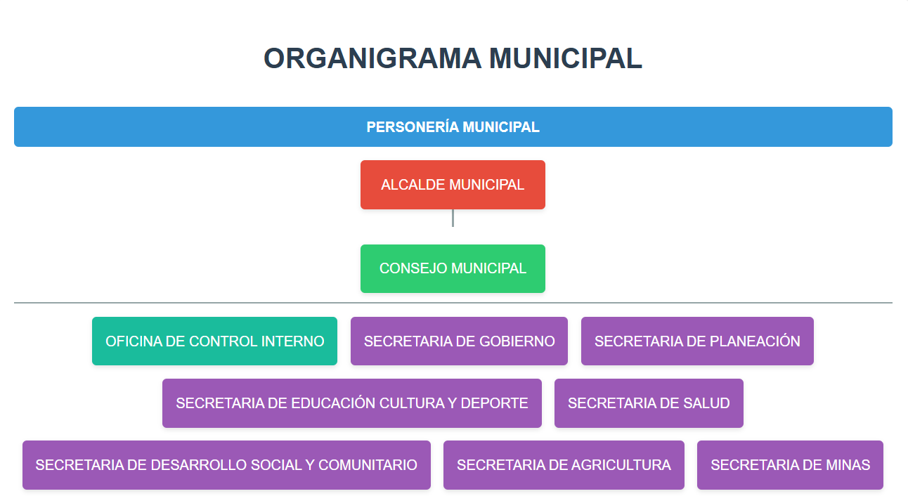
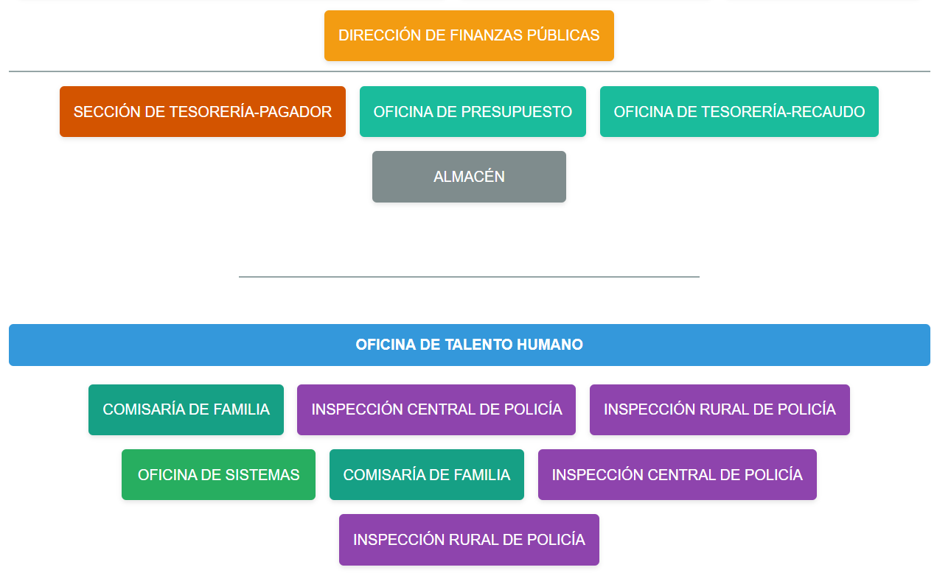

(Norosí, Organigrama, 2020)

ANÁLISIS

este organigrama presenta una estructura que refleja una comprensión clara de las funciones y responsabilidades de una alcaldía moderna. La organización está pensada para la eficiencia y la especialización, dividiendo las tareas de manera lógica para optimizar la gestión pública.

ÁREA ESPECÍFICA DE LA PRÁCTICA

EMPRESA | Alcaldía municipal de Norosí
ÁREA | Planeación
JEFE INMEDIATO | Fidel Peña Ortiz
TIEMPO | 01 de septiembre hasta 31 de diciembre
AREA ESPECIFICA DE LA PRACTICA | Apoyo en la secretaria de planeación en el ordenamiento y control de los proyectos solicitados por el municipio.

Área Específica de Práctica y Funciones Asignadas

Para el desarrollo de la práctica profesional, fui ubicado en la Secretaría de Planeación de la Alcaldía de Norosí. Dentro de la estructura organizacional del municipio, esta secretaría se encuentra en un nivel jerárquico intermedio, directamente bajo la supervisión del alcalde. Su rol es transversal, ya que se encarga de liderar y coordinar la planificación estratégica del desarrollo municipal, lo que la convierte en una de las dependencias más importantes para la gestión de proyectos y la inversión pública.

El área de trabajo se compone de 3 personas, entre profesionales, técnicos y personal administrativo. La labor de este equipo se centra en la formulación, viabilidad, seguimiento y evaluación de los proyectos de inversión, asegurando que estén alineados con el Plan de Desarrollo Municipal y con las necesidades de la comunidad. El jefe inmediato y coordinador del área es Fidel Peña Ortiz, quien ha orientado en las actividades diarias y ha supervisado el desempeño.

CAPÍTULO 2

- ACTIVIDADES ESPECÍFICAS DE LA PRÁCTICA PROFESIONAL.

  - NOMBRE DEL TRABAJO

Análisis y Optimización del Sistema de Manejo de Proyectos en la Secretaría de Planeación de la Alcaldía de Norosí.

DIAGNÓSTICO

El área de planeación de la alcaldía de Norosí, cuenta con un equipo de 3 personas incluyendo al secretario de planeación, un asistente técnico de planeación y un asesor de procesos de contratación. opera con una capacidad limitada para gestionar tareas cruciales como la supervisión de licencias urbanísticas, la coordinación es centralizada y el jefe en función es el secretario de planeación. En cuanto a la infraestructura y equipamiento, el área funciona en un espacio reducido y compartido dentro de la Alcaldía, la falta de una sala de reuniones propia y la desorganización del archivo físico de planos y licencias exponen la documentación histórica a riesgos de seguridad y dificultan la accesibilidad. La oficina cuenta únicamente con dos computadores, una impresora y acceso a internet. La gestión de datos críticos (cartográficos, prediales y de proyectos) se realiza principalmente a través de hojas de cálculo (Excel) y documentos de texto, en lugar de utilizar un Sistema de Información Geográfica (SIG) o una base de datos centralizada. Esta dependencia de métodos no integrados fragmenta la información, la hace susceptible a errores y dificulta la toma de decisiones informadas. Por lo tanto, se hace indispensable implementar un plan de mejora integral que abarque la estandarización y digitalización de los procesos, así como la adecuación física del espacio para optimizar el rendimiento y fortalecer la capacidad técnica del municipio.

MATRIZ FODA
FORTALEZAS  - El personal tiene el conocimiento fundamental para realizar sus roles.  - El equipo tiene experiencia en el manejo de procesos municipales previos |  | DEBILIDADES  - Ausencia de manuales o flujogramas, llevando a una gestión reactiva y discrecional.  - Espacio reducido, compartido, sin ergonomía ni seguridad, y archivo físico desorganizado.
OPORTUNIDADES  - Existencia de programas nacionales y departamentales para el fortalecimiento municipal en planeación y tecnología. |  | AMENAZAS  - El personal capacitado puede migrar a municipios más grandes o al sector privado debido a las condiciones laborales.  - La falta de procesos claros aumenta el riesgo de que la toma de decisiones sea cuestionada o corrupta.

2.3 JUSTIFICACIÓN

La práctica empresarial se justifica por la necesidad crítica de modernizar la gestión pública en la Secretaría de Planeación de la Alcaldía de Norosí, buscando garantizar la eficiencia en el uso de los recursos y el cabal cumplimiento de los objetivos de desarrollo territorial. Teóricamente, el estudio se sustenta en la Teoría Clásica de la Administración y los principios de Organización y Coordinación de Fayol, ya que el diagnóstico revela que la gestión actual es jerárquica, reactiva y carece de procesos formalizados, indicando una operatividad ineficiente (CEREM, 2025). Adicionalmente, se aplica la Teoría de Sistemas al analizar el manejo de proyectos como un conjunto de elementos interdependientes (personal, tecnología, infraestructura), cuyo desempeño debe ser optimizado mediante la estandarización y digitalización para superar la fragmentación de la información y la falta de estandarización (Paredes Hernández, 2025). Metodológicamente, la investigación es indispensable al aplicar herramientas de Diagnóstico y Gestión de la Calidad en un entorno de administración pública, permitiendo la recopilación sistemática de datos para identificar las causas raíz de la ineficiencia y generar un modelo de mejora replicable para otras dependencias municipales.

El valor de esta práctica es eminentemente práctico y social. En el ámbito práctico, se abordarán las debilidades operacionales como la obsolescencia tecnológica, la inadecuación de la infraestructura y la dependencia de métodos no integrados para transformar el esquema actual en un modelo ágil y transparente. Los resultados concretos incluirán la documentación de flujogramas de proyectos, la propuesta de un sistema digitalizado para la gestión documental y predial, y recomendaciones para la adecuación física del ambiente laboral, lo cual impactará en la reducción de errores y la disminución de los tiempos de respuesta. En el ámbito social, la optimización del sistema de manejo de proyectos tiene una trascendencia directa al garantizar que los recursos públicos de inversión se gestionen de manera más efectiva y oportuna (Hernández S. et al., 2014). Al minimizar los retrasos y el riesgo de desviaciones presupuestales mediante la estandarización, se acelera la entrega de bienes y servicios a la comunidad de Norosí, fortaleciendo la transparencia y la confianza ciudadana en la administración municipal.

  - OBJETIVOS
    - Objetivo general
Analizar la optimización del sistema de manejo de proyectos en la secretaría de planeación de la alcaldía de Norosí.

2.4.2 Objetivos específicos

- Diagnosticar el estado actual del sistema de manejo de proyectos, de la secretaría de planeación.

- Determinar las necesidades de optimización a partir de la percepción de los funcionarios y el análisis de brechas.
- Proponer un modelo optimizado para el manejo de proyectos, que mejore en los procesos, la estructura organizacional y la implementación de herramientas de seguimiento y control.

2.5 PLAN DE ACTIVIDADES

ACTIVIDADES | Meses
ACTIVIDADES | septiembre |  |  |  | octubre |  |  |  | noviembre
semanas | 1 | 2 | 3 | 4 | 1 | 2 | 3 | 4 | 1 | 2 | 3 | 4
Inicio de practicas | X
Inducción y conocimiento de la empresa | X
Diagnóstico del sistema actual de manejo de proyectos |  | X
Elaboración de informes |  | X | X | X | X | X | X | X | X | X | X | X
Diseño de la propuesta de optimización |  |  |  |  |  |  | X | X | X
Elaboración de informes de avance |  |  | X |  |  | X | X |  |  |  | X
Finalización de las practicas |  |  |  |  |  |  |  |  |  |  |  | X

CAPITULO 3

- DESARROLLO DE LA PRÁCTICA
El análisis de la optimización del sistema de manejo de los proyectos de la secretaría de planeación del municipio de Norosí, se centrará en la evaluación de la eficiencia actual en el manejo detallado de los procesos y la metodología aplicada en cada etapa de estos procesos de contratación y demás que se manejan dentro de la secretaría.
Para lograr un diagnóstico robusto del estado actual, se ejecutó una metodología basada en la recolección y el análisis cruzado de información proveniente de múltiples fuentes. Las actividades se desarrollaron de la siguiente manera:

- Recolección Documental: Durante la primera y segunda semana, se realizó una revisión exhaustiva de la documentación interna. Esto incluyó el análisis de formatos utilizados para la presentación de ideas de proyecto, actas del comité de proyectos, informes de avance históricos, manuales de procedimientos existentes y el Plan de Desarrollo Municipal. Esta actividad permitió comprender el marco formal y teórico bajo el cual se supone que opera la secretaría.
- Observación Directa e Inmersión en los Procesos: De forma paralela a la revisión documental, se llevó a cabo un proceso de observación no participante en las actividades diarias de la oficina. Se prestó especial atención a la secuencia de pasos para la radicación, revisión y aprobación de proyectos; los flujos de comunicación entre los funcionarios; y las herramientas ofimáticas (como hojas de cálculo de Excel o documentos Word) utilizadas para el seguimiento. Esto permitió identificar la brecha entre el procedimiento formal y la operatividad real.

3.1 Diagnostico el estado actual del sistema de manejo de proyectos, de la secretaría de planeación.

De forma paralela a la revisión documental, se llevó a cabo un proceso de observación no participante en las actividades diarias de la oficina. Se prestó especial atención a la secuencia de pasos para la radicación, revisión y aprobación de proyectos; los flujos de comunicación entre los funcionarios; y las herramientas ofimáticas (como hojas de cálculo de Excel o documentos Word) utilizadas para el seguimiento. Esto permitió identificar la brecha entre el procedimiento formal y la operatividad real.

Diagrama de flujo del proceso actual de manejo de proyectos en la Secretaría de Planeación de Norosí:
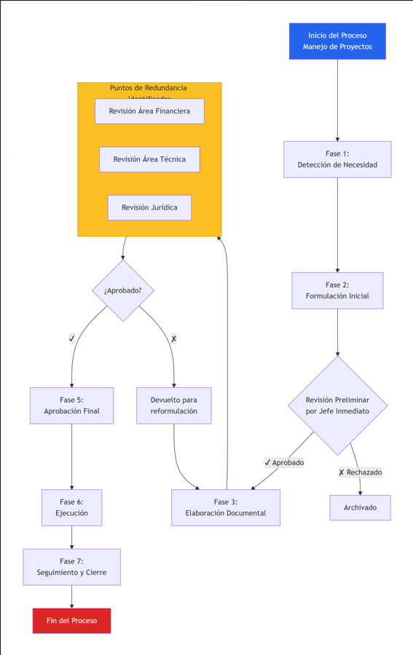
Fuente: autor

El análisis del proceso actual identificó 7 etapas críticas en el ciclo de proyectos: detección de necesidad, formulación inicial, elaboración documental, revisión técnica, aprobación final, ejecución, y seguimiento y cierre. Se detectaron 3 puntos críticos de redundancia: revisión financiera duplicada entre formulación y revisión técnica, revisión técnica triplicada entre áreas paralelas sin coordinación, y validaciones sucesivas de mismos criterios. Estos problemas generan ineficiencias operativas como tiempo promedio de revisión de 15-20 días, pérdida de versiones documentales, ausencia de retroalimentación consolidada y duplicidad de esfuerzos entre áreas, impactando significativamente la eficacia del sistema.

3.2 Necesidades de optimización a partir de la percepción de los funcionarios y el análisis de brechas.

Con el diagnostico completado se procedió a contrastar la situación actual con estándares deseables, integrando la perspectiva humana y la técnica, La información cualitativa recogida en las observaciones del objetivo 1 fue categorizada. Se utilizó una matriz de análisis para agrupar las observaciones en categorías como: "Dificultades Tecnológicas", "Problemas de Comunicación", "Falta de Estandarización" y "Sobrecarga de Trabajo". Esto permitió transformar las percepciones subjetivas en necesidades concretas y priorizables.

Matriz e análisis de brechas - sistema de manejo de proyectos

HALLAZGOS ACTUALES (AS-IS) | ESTÁNDAR DESEADO | BRECHA IDENTIFICADA | NECESIDAD DE OPTIMIZACIÓN | CATEGORÍA
Seguimiento en hojas de cálculo dispersas y desactualizadas | Sistema unificado de seguimiento en tiempo real | Falta de centralización de información | Implementar plataforma centralizada para registro y monitoreo de avances | Tecnología
Proceso de revisión con 3 instancias redundantes | Proceso simplificado con revisiones paralelas coordinadas | Exceso de trámites burocráticos | Rediseñar flujo de revisiones técnicas eliminando duplicidades | Procesos
Formatos diferentes por área/proyecto | Formatos estandarizados para todos los proyectos | Falta de estandarización documental | Diseñar y implementar kit único de formatos de proyectos | Procesos
Roles superpuestos en seguimiento | Roles y responsabilidades claramente definidos | Ambigüedad en funciones | Clarificar matriz de responsabilidades por fase del proyecto | Gobernanza
Comité de proyectos con composición variable | Comité estable con representación fija | Inestabilidad en gobernanza | Formalizar composición y funciones del comité de proyectos | Gobernanza
Capacitación esporádica en gestión de proyectos | Programa continuo de capacitación | Brecha de competencias técnicas | Implementar plan de capacitación en gestión de cronogramas y presupuestos | Talento Humano
Comunicación informal (verbal/WhatsApp) | Canales formales de comunicación establecidos | Comunicación no estructurada | Establecer protocolo formal de comunicación de avances | Procesos
Falta de indicadores de desempeño | Sistema de para medición de resultados | Carece de medición sistemática | Diseñar e implementar dashboard de indicadores de gestión | Tecnología
Presupuestos desalineados con ejecución | Control presupuestal integrado con seguimiento | Desfase planificación-ejecución | Implementar sistema integrado de control presupuestal | Procesos
Archivo físico y digital no integrado | Repositorio documental único | Gestión documental fragmentada | Crear repositorio digital unificado de proyectos | Tecnología
Toma de decisiones reactiva | Enfoque proactivo basado en datos | Cultura reactiva vs preventiva | Implementar sistema de alertas tempranas para proyectos en riesgo | Gobernanza
Falta de retroalimentación post-proyecto | Ciclo de mejora continua con lecciones aprendidas | No capitaliza experiencias | Institucionalizar proceso de lecciones aprendidas por proyecto | Procesos

Se documentaron 12 necesidades específicas, agrupadas en 4 categorías: Procesos, Tecnología, Talento Humano y Gobernanza. Se logró un consenso interno sobre las principales problemáticas y la urgencia de abordarlas, lo que fue fundamental para asegurar la aceptación de una propuesta posterior.

Matriz de priorización (impacto vs esfuerzo)
ALTO IMPACTO/BAJO ESFUERZO | ALTO IMPACTO/ALTO ESFUERZO
• Estandarizar formatos de presentación | • Implementar plataforma centralizada
• Establecer protocolo de comunicación | • Rediseñar flujo de revisiones
• Clarificar matriz de responsabilidades | • Implementar sistema de control presupuestal
• Formalizar comité de proyectos
BAJO IMPACTO/BAJO ESFUERZO | BAJO IMPACTO/ALTO ESFUERZO
• Crear repositorio digital | • Implementar dashboard de indicadores
• Institucionalizar lecciones aprendidas | • Sistema de alertas tempranas

- Impacto Alto: Mejora significativa en eficiencia, reducción de tiempos >30%, eliminación de redundancias críticas
- Esfuerzo Bajo: Implementación < 1 mes, recursos existentes, mínima capacitación requerida
- 12 necesidades identificadas → 8 priorizadas para implementación inmediata (cuadrantes de alto impacto)
Esta matriz permitió transformar los hallazgos diagnósticos en un plan de acción concreto y priorizado para la optimización del sistema.
3.3 Modelo optimizado para el manejo de proyectos, que mejore en los procesos, la estructura organizacional y la implementación de herramientas de seguimiento y control.

Con las necesidades claramente identificadas y validadas, se procedió a la fase de diseño de la solución. El proceso fue iterativo y se nutrió de retroalimentación constante.

3.3.1 Propuesta de estructura organizacional organizada.

Roles y responsabilidades redefinidos

Rol | Responsabilidades Clave | Novedad en la Propuesta
Gestor de Proyectos | Responsable único del ciclo de vida del proyecto | Enfoque integral (antes segmentado)
Soporte a la Gestión | Labores administrativas y documentación | Rol nuevo para liberar capacidad técnica
Comité de Proyectos | Aprobación estratégica y desbloqueo de recursos | Composición fija y calendarización trimestral
Áreas Técnicas | Revisión especializada integrada | Participación en comités temáticos específicos

La estructura propuesta se fundamenta en el principio de especialización y descentralización efectiva (Planeación, 2023), buscando eliminar la superposición de funciones identificada en el diagnóstico y crear flujos de responsabilidad claros que agilicen la toma de decisiones.

La implementación del “Gestor de Proyectos” como responsable único del ciclo de vida integral responde a la necesidad de centralizar la accountability y eliminar las brechas de coordinación entre fases previamente segmentadas, lo que permite una visión holística y una gestión coherente desde la formulación hasta el cierre. Paralelamente, el rol de “Soporte a la Gestión” se justifica mediante un análisis técnico de eficiencia operativa, al centralizar labores administrativas y documentales para liberar capacidad técnica, permitiendo que los profesionales especializados enfoquen su expertise en actividades de alto valor como el análisis estratégico y la toma de decisiones basada en datos. Este diseño organizacional genera economías de escala, ya que un único perfil de soporte atiende múltiples gestores, evitando duplicidad y racionalizando recursos, mientras que la estandarización documental bajo este rol garantiza uniformidad en presentación, control y archivo, reduciendo inconsistencias y mejorando trazabilidad. La redefinición del “Comité de Proyectos” con composición fija y calendarización trimestral establece un gobierno predecible y estratégico, facilitando la alineación institucional y la desagregación eficiente de recursos. Simultáneamente, las “Áreas Técnicas” se reorientan hacia una participación especializada en comités temáticos, optimizando su contribución mediante convocatorias basadas en necesidades específicas y evitando la saturación con revisiones genéricas. Financieramente, este modelo demuestra alta costo-efectividad al requerir una inversión sustancialmente menor que una reestructuración integral de roles, maximizando el retorno sobre la inversión y fortaleciendo la sostenibilidad del sistema de gestión.

Ejecución del Protocolo de Seguimiento y Control
La implementación del protocolo de seguimiento y control se operativiza mediante un sistema de reportes quincenales estandarizados, que integra el Reporte de Avance Físico (métricas de cumplimiento de actividades expresadas en porcentaje de ejecución), el Reporte Financiero (análisis comparativo entre desembolsos realizados y el presupuesto asignado, cuantificando desviaciones porcentuales) y los Indicadores de Riesgo (representados mediante un semáforo de alerta temprana que clasifica los proyectos en estado verde, amarillo o rojo según su nivel de desviación). Esta información se consolida en un Dashboard Integrado que permite visualizar en tiempo real el estado global de la cartera de proyectos, facilitando la toma de decisiones basada en datos. Adicionalmente, se establecen cuatro KPIs clave para medir el desempeño: la Eficiencia en Tiempos, con una meta de reducción del 40% en el ciclo de aprobación; el Cumplimiento del Cronograma, con un objetivo de avance físico superior al 90%; el Control Presupuestal, que limita las desviaciones a un ±5% respecto al presupuesto asignado; y la Satisfacción de Usuarios, evaluada mediante encuestas post-proyecto con una meta de aceptación mayor al 85%. Este sistema asegura una gestión transparente, proactiva y orientada a resultados.
3.4 Conclusiones

El diagnóstico del estado actual del sistema de manejo de proyectos permitió identificar siete etapas críticas en el ciclo de proyectos y tres puntos de redundancia sustanciales en los procesos de revisión, evidenciando ineficiencias operativas que se manifestaban en tiempos prolongados de revisión (15-20 días), pérdida de versiones documentales y duplicidad de esfuerzos. Este análisis proporcionó una base factual sólida que cuantificó las brechas del sistema y orientó la posterior identificación de necesidades de optimización.

La determinación de necesidades de optimización, mediante la sistematización de la percepción de los funcionarios y la aplicación de un análisis de brechas, permitió identificar y priorizar doce necesidades específicas agrupadas en cuatro categorías estratégicas: Procesos, Tecnología, Talento Humano y Gobernanza. La validación conjunta de esta matriz de priorización con el equipo de la Secretaría facilitó la construcción de un consenso interno sobre las problemáticas críticas y su urgencia, estableciendo una hoja de ruta clara y técnicamente sustentada para la intervención.

La propuesta del modelo optimizado integró de manera coherente un rediseño de procesos, ajustes a la estructura organizacional y un protocolo de seguimiento y control, materializándose en una estructura de roles claramente definida —con el Gestor de Proyectos como responsable único del ciclo de vida— y un sistema de reportes quincenales con KPIs específicos. El modelo, respaldado por un plan de implementación gradual y un análisis de costo-efectividad, se constituye como una hoja de ruta viable para modernizar el sistema de gestión de proyectos, incrementar la eficiencia y fortalecer la capacidad de gestión de la Secretaría.

3.5 Recomendaciones

Es fundamental institucionalizar la metodología de diagnóstico aplicada, realizando auditorías periódicas de procesos cada seis meses para mantener una evaluación actualizada de la eficiencia operativa. Se sugiere formalizar un repositorio digital de lecciones aprendidas que permita documentar y capitalizar los hallazgos de cada diagnóstico de manera sistemática.

Para garantizar la sostenibilidad del análisis de brechas, se recomienda integrar la matriz de priorización en el sistema de planeación institucional, vinculándola con el presupuesto anual y los planes de acción de cada área. La actualización de esta matriz debe realizarse de manera trimestral, con la participación de todos los responsables de los procesos evaluados.

se recomienda establecer un comité de seguimiento dedicado que monitoree los KPIs definidos, ajuste el protocolo de control según los resultados obtenidos y gestione la escalabilidad progresiva del modelo a toda la cartera de proyectos.

Bibliografía
Alcaldia municipal de Tamalameque . (11 de marzo de 2025). Obtenido de Tamalameque-cesar: http://www.tamalameque-cesar.gov.co/alcaldia/mision-y-vision
ALCALDIA MUNICIPAL DE TAMALAMEQUE . (11 de MARZO de 2025). Obtenido de tamalameque-cesar: http://www.tamalameque-cesar.gov.co/alcaldia/mision-y-vision
CEREM, G. B. (2025). CEREM Global Business School. Obtenido de https://www.cerem.es/blog/los-principios-de-fayol-y-las-funciones-basicas-de-la-empresa/#:~:text=Teor%C3%ADa%20de%20Fayol,y%20estructural%20de%20una%20organizaci%C3%B3n.
Norosí, A. d. (2020). Organigrama. Obtenido de http://www.norosi-bolivar.gov.co/alcaldia/organigrama
Norosí, A. d. (2024). Plan de Desarrollo Territorial (2024-2027). Norosí- Bolivar.
Organigrama Alcaldia de Tamalameque . (2025). TAMALAMEQUE .
Paredes Hernández, E. (2025). Teoria General de Sistema. universidad de Pamplona.
Planeación, D. N. (2023). Evaluacion de la descentralizacion municipal en colombia .
Tamalameque-cesar. (13 de marzo de 2025). Obtenido de Tmalameque : http://www.tamalameque-cesar.gov.co/tema/normatividad

